Название: Сайт "Site about space"

Средства: Python, Flask, Sqlite5, html, CSS, requests, bootstrap

Основной целью моего проекта является создание сайта, с использованием микрофреймворка Flask, отработка пройденного материала и получение опыта разработки.

Мой продукт - это сайт, вот его структура:

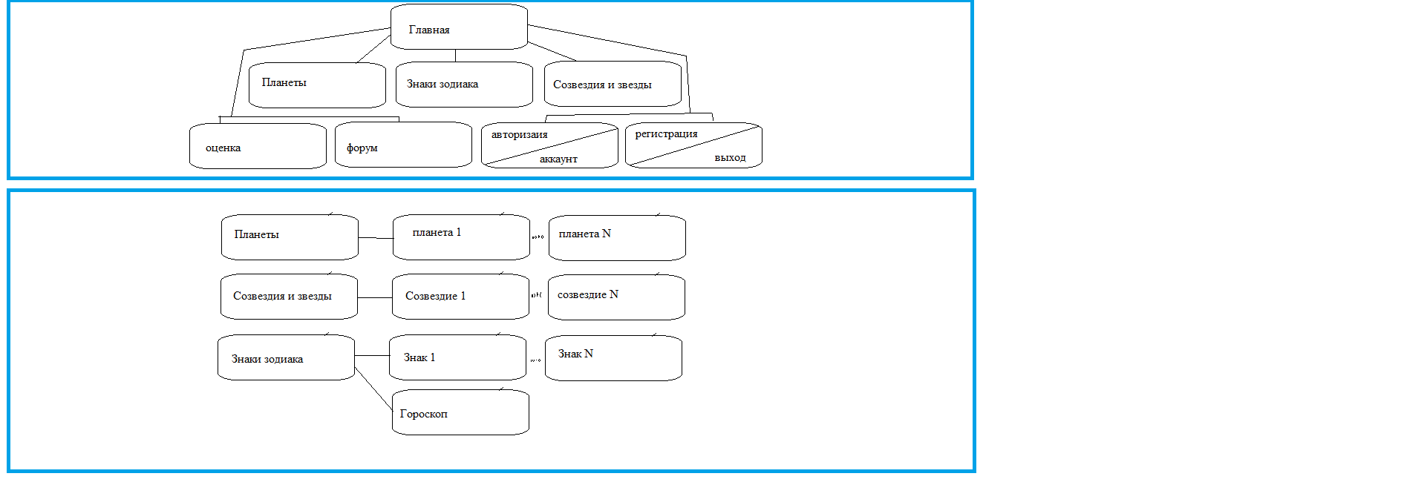

<http://rlts.pythonanywhere.com/>

├── планеты/

│ ├── Меркурий

│ │ └── Данные

│ ├── Венера

│ │ └── Данные

│ ├── Земля

│ │ └── Данные

│ ├── Марс

│ │ └── Данные

│ ├── Юпитер

│ │ └── Данные

│ ├── Сатурн

│ │ └── Данные

│ ├── Уран

│ │ └── Данные

│ └── Нептун

│ └── Данные

│

├── созвездия и звкзды/

│ ├── созвездие1

│ │ ├── история

│ │ ├── мифология

│ │ └── прочее

│ ├── созвездие2

│ │ ├── история

│ │ ├── мифология

│ │ └── прочее

│ ├── ...

│ │ ├── история

│ │ ├── мифология

│ │ └── прочее

│ └── созвездие3

│ ├── история

│ ├── мифология

│ └── прочее

│

├── знаки Зодиака

│ ├── Гороскоп

│ │ ├── знак1

│ │ ├── знак2

│ │ ├── ...

│ │ └── знак12

│ ├── знак1

│ │ ├── история

│ │ ├── мифология

│ │ └── прочее

│ ├── знак2

│ │ ├── история

│ │ ├── мифология

│ │ └── прочее

│ ├── ...

│ │ ├── история

│ │ ├── мифология

│ │ └── прочее

│ └── знак12

│ ├── история

│ ├── мифология

│ └── прочее

├── Форум

│ ├── посты Людей

│ │ └── информация

│ └── создать Пост

│ └── информация

│

├── Оцените нас

├── регистрация

├── авторизация

└── мой Аккаунт

└── Информация